DBMS(Data Base Management System) 설치하기
1.1
다음은 오라클 설치시 오라클의 기본경로를 지정하는 화면으로 오라클이 설치 중간에 에러가 발생이 되어서 제대로 설치되지 않는 경우와 오라클이 설치되어도 일반계정으로 로그인 한후 관리자 계정으로 전환 할때(connect) 와 관리자에서 일반계정으로의 전환방법이 다르다. 이에 대해서 기술하시오.

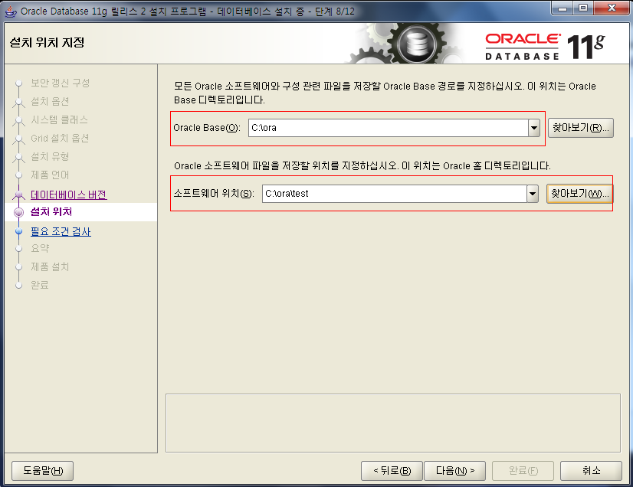

정답:
오라클 설치시 기본경로에 한글이 포함이 되면 설치가 안되는 경향이 있다.
일반계정: connect 계정명/암호명
관리자계정:connect 관리자계정명./암호명 as sysdba

1.2 오라클을 설치하고 나서 처음으로 hr계정으로 로그인을 할 때 다음과 같이 계정을 사용할 수 없는
상태이다 이 계정을 풀어주는 방법과 이와 같이 어떤 경우에 관리자가 일반계정을 사용하지 못하게
설정하게 하는지 그 이유를 기술하시오.

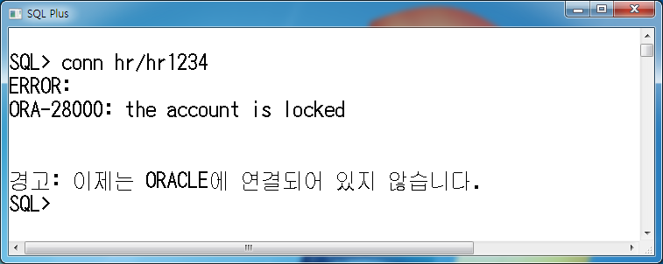

정답:
계정락을 풀어주는 방법
alter user 계정명 account unlock
관리자가 계정에 락을 거는 이유: 잠시 일신상의 이유로 계정을 못쓰는 경우(휴직) 또는
다른 부서로 이직하는 경우

1.3 트랜잭션의 개념과 트랜잭션을 처리할때 사용하는 commit과 rollback명령어에 대한 특성을 비교 기술
하시오.
정답: 트랜잭션->여러개의 DML명령어를 하나의 명령어 처럼 처리해주는 논리적인 단위
일단 commit명령어를 사용하면 되돌릴 수 없다.
rollback->commit을 하기전의 명령어를 되돌릴 수 있다. (undo기능)
commit->insert,update,delete->메모리상에 저장
->테이블에 반영
1)exit->정상종료->메모리에 저장->테이블 반영 종료시킨다. => 자동 commit 된다.
2)create,alter로 시작하는 문(DDL)은 자동commit
rollback->메모리에 저장된 데이터삭제

데이터베이스 생성하기

2.1 다음은 dept테이블의 구조모습이다.
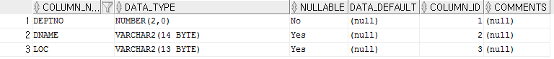
위 내용과 같이 테이블 생성 SQL(dept)를 작성하고 이 테이블을 삭제시키는 2개의 SQL명령어를 기술하시오.

정답: create table dept (deptno numberz(2) primary key,
dname varchar2(14), loc varchar2(13));
drop table dept;

2.2 오라클에서 테이블의 데이터를 삭제시키는 방법으로 delete 명령어와 truncate 명령어가 있다.
두 명령어의 작성방법, 공통점과 차이점을 기술하시오.

정답:
공통점->둘다 테이블은 존재->데이터만 삭제->테이블의 구조는 유지
차이점->delete from 테이블명->다시 복구가 가능하다.
->DML->commit이 되기전까지는 복구가 가능(rollback)
truncate table 삭제시킬 테이블명->다시 복구X->rollback(x)
->자동 commit되기때문에 X
->데이터의 구조를 다시 생성
1.delete from 테이블명
2.truncate table 삭제시킬 테이블명
결론:가능한 데이터의 복구를 위해서 delete from 테이블로 사용할것.

2.3 롤의 개요와 usercreate2라는 롤을 생성하고 이 롤에게 뷰와 시컨스를 생성하는 권한을 주는 SQL구문을 작성하시오.(롤의 개요와 2개의 SQL구문 작성)
정답:
롤의 개요: 한꺼번에 계정들에게 권한을 부여할 때 일일이 부여하는 것보다는 롤이라는 그룹을 생성해서
이 롤에 권한을 부여하면 일일이 권한을 계정들에게 부여하는 것보다 편리하기 때문에 사용한다.
롤의 생성: create role usercreate2;
롤에게 권한부여: grant create view, create sequence to usercreate2

2.4 관리자가 test1 계정에게는 뷰를 생성하는 권한, test2계정에게는 동의어를 생성하는 권한을 부여했다. 이때 관리자는 추가로 test1계정에게 다른 계정에게 자신의 권한을 위임시키는 권한까지 부여했다. 관리자가 test1, test2 에게 부여하는 2개의 SQL구문을 작성하시오.)

정답: grant create view to test1 with admin option
grant create synonym to test2

데이터베이스 오브젝트 생성하기

3.1 오라클의 scott계정이 뷰를 작성하다가 다음과 같은 에러가 발생되었다. 에러가 발생한
이유와 다음과 같이 뷰를 작성하기 위해서 관리자(sys)가 이 문제를 처리해 주는 SQL구문을 작성하시오.
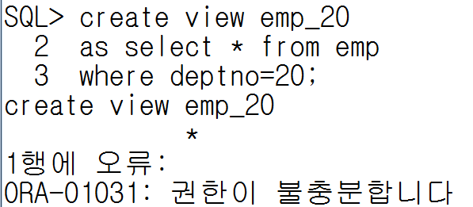

정답:
이유: scott계정이 뷰를 작성할 수 있는 권한이 없기때문이다.
뷰를 작성하기 위해서는 관리자가 scott계정에게 뷰를 작성하는 권한을 부여해야 하며 이에 사용하는
sql구문은 grant create view to scott 이다.
3.2 synonym(동의어)의 개요와 종류, 작성방법을 기술하시오.

정답: 개요:테이블에 부여되는 또 다른 이름으로 단어는 다르지만 의미가 같은것. (별명,별칭(사람))
테이블은 하나인데 ----->이름이 2개
테이블(dept)->백업t(dept2)->백업테이블은 서로 독립적인 테이블이기 때문에 동의어와 다르다.
종류:private synonym과 public synonym이 있다.
private synonym은 각 계정별로 권한받은 테이블에 대해 별칭을 부여하는 경우
public synonym은 관리자만 작성이 가능하며 관리자가 각 계정별로 사용할 수 있도록 작성한
테이블의 별칭
작성방법:create [public] synonym 동의어이름 for 대상객체명(=소유자명.테이블명 or 테이블명)

3.3 b_dept2_deptno라는 시컨스를 생성하는 과정에서 다음과 같은 에러가 발생이 되었다.
이 에러가 발생된 이유와 시컨스의 속성, currval과 nextval에 대해서 기술하시오.

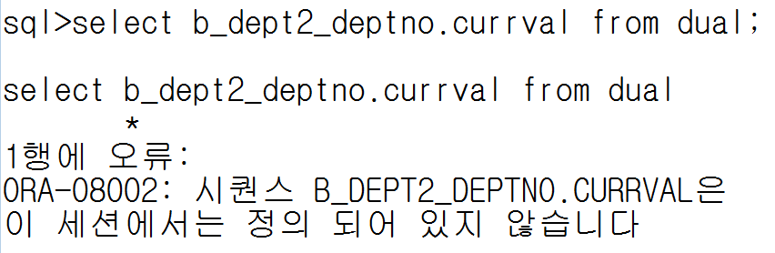

정답:
에러이유: 초기설정된 값이 없다는 에러메세지로 시컨스를 쓰기위해서는 한번은 nextval을 이용해서
시컨스를 초기화시켜야 한다.
시컨스 속성
CURRVAL : 현재 값을 반환
⋅NEXTVAL : 현재 시퀀스값의 다음 값을 반환

